Прошивка Cayin N6MK2 v2.0 RU

Новые функции и оптимизация системы

- Добавлена поддержка MQA для всех существующих аудио материнских плат;
  - A01, E01, E02 поддержка 8x MQA декодирования (до 384 кГц);
  - T01 поддерживает 4x MQA декодирование (до 192 кГц), из-за ограничения чипсета PCM1792A ЦАП.
- Добавлена поддержка воспроизведения музыки MQA для приложения Cayin Music и приложения HiBy Music.
- Совместимые с MQA музыкальные приложения могут воспроизводить файлы MQA на N6MK2
- Добавлена поддержка MQA в режиме включенного USB ЦАП.
- Исправлены другие ошибки и проведена оптимизация системы.

Процедуры обновления программного обеспечения

Cayin выпускает обновления прошивки для улучшения и оптимизации N6MK2 по мере необходимости. Пользователи могут обновить прошивку с помощью OTA или локального обновления. Чтобы вручную загрузить прошивку необходимо посетить официальный сайт https://en.cayin.cn/. Возможно скачать прошивку v2.0 en по ссылке на Google Диск.
(https://drive.google.com/file/d/14E0250plQ30cwopEsz1lnDcYdy66R8ZS/).

Убедитесь, что устройство достаточно заряжено, прежде чем продолжить. Проверьте, что устройство имеет не менее, чем на 30%.. Если заряд ниже, зарядите плеер, прежде чем приступить к обновлению прошивки.

Внимание
- Пожалуйста, убедитесь, что устройство имеет не менее 30% заряда батареи, если заряд ниже, зарядите плеер, прежде чем приступить к обновлению прошивки.
- Пожалуйста, убедитесь, что ваш N6MK2 имеет более 1 ГБ свободной памяти перед обновлением прошивки.
- Не используйте устройство во время обновления прошивки.
- Во время обновления прошивки устройство автоматически выключится и перезагрузится. Если устройство не перезагрузится через 3 минуты после выключения, нажмите и удерживайте кнопку питания в течение 3 секунд, чтобы загрузить устройство, устройство возобновит процесс обновления.
- Удалите / сотрите файл прошивки с TF-карты после обновления прошивки.

Процесс обновления OTA

      - Подключите N6MK2 к интернету через Wi-Fi.
      - Войдите в меню настроек, затем перейдите в раздел “Система” -> “Беспроводное Обновление”.
      - Нажмите кнопку "Проверить наличие обновлений", система проверит наличие новой прошивки.
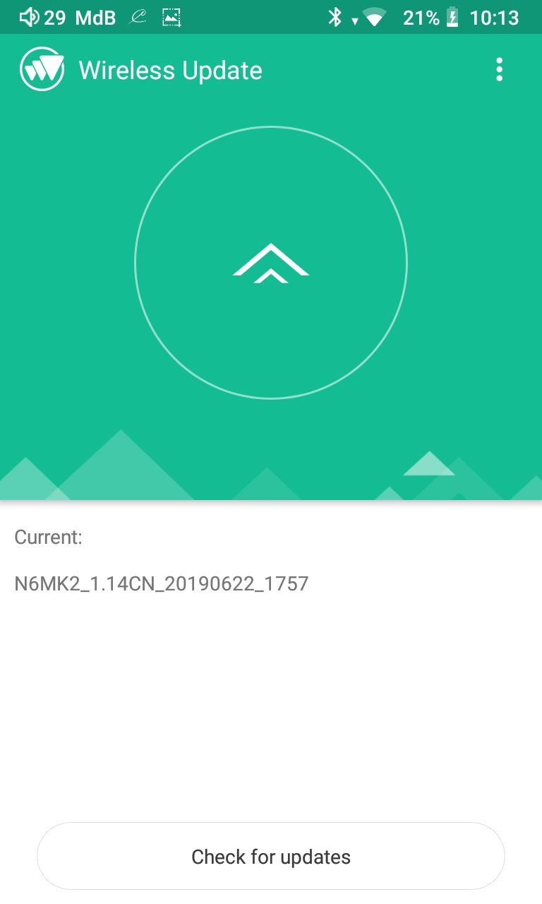

      - Нажмите кнопку "Загрузить" после обнаружения новой прошивки, система начнет загрузку новой прошивки.
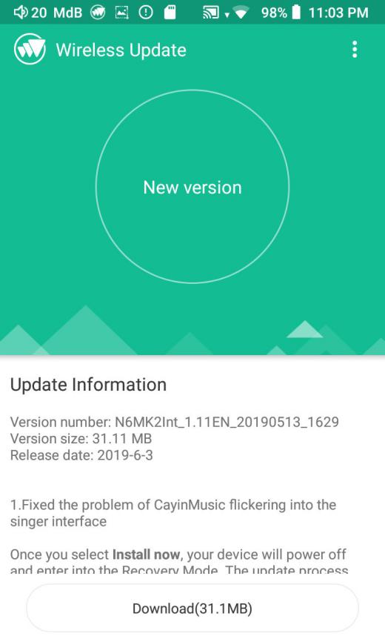

      - После успешной загрузки прошивки нажмите кнопку “Установить сейчас".
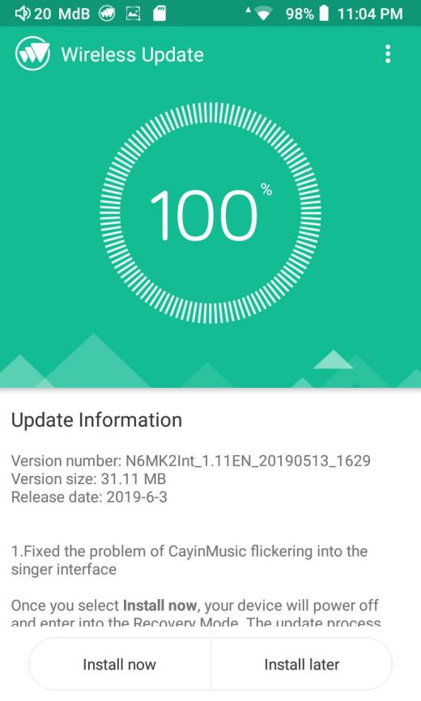

      - Нажмите кнопку " ОК " во всплывающем окне, система начнет установку новой прошивки.
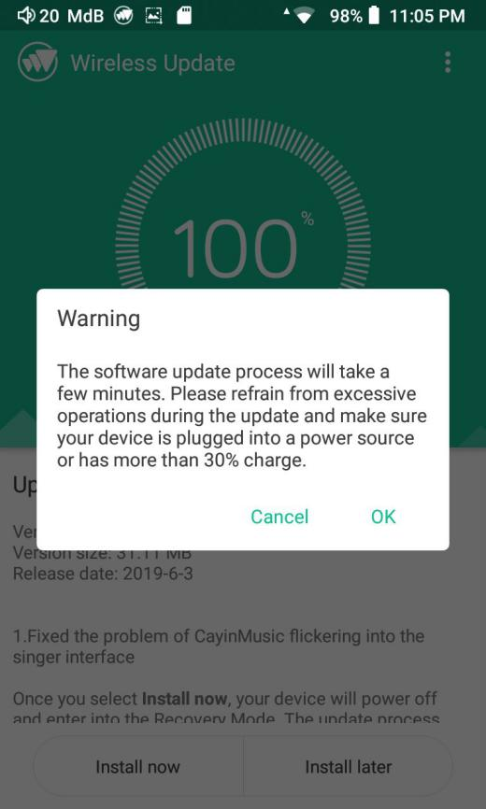

Процесс Локального обновления

- Загрузите последний файл обновления прошивки с официального сайта Cayin (en.cayin.cn), Вы получите сжатый файл как XXXX.zip, который используется для обновления прошивки N6MK2.
- Не нужно разархирвировать zip-файл.
- Скопируйте файл прошивки в корневую папку внутренней памяти N6MK2 или на TF-карту, вставьте TF-карту в N6MK2, прежде чем перейти к следующему шагу.
- Войдите в меню настроек, затем перейдите в раздел “Система” -> “Беспроводное Обновление”.
- Нажмите на значок "┇" в правом верхнем углу экрана.

- В сплывающем окне выберите пункт “локальные обновления".
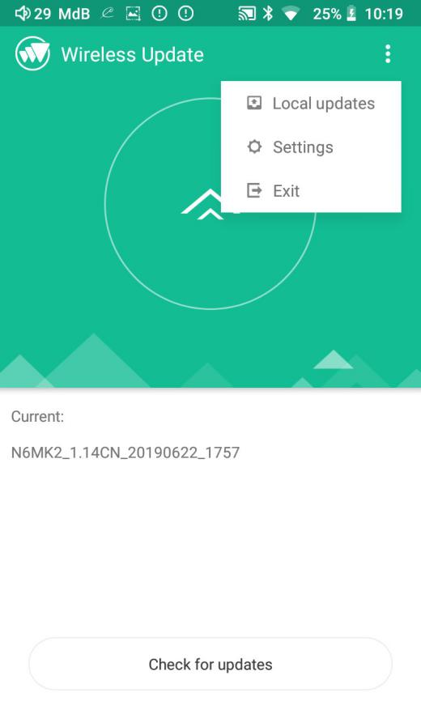

- Перейдите в папку, где находится файл прошивки, а затем выберите файл прошивки.
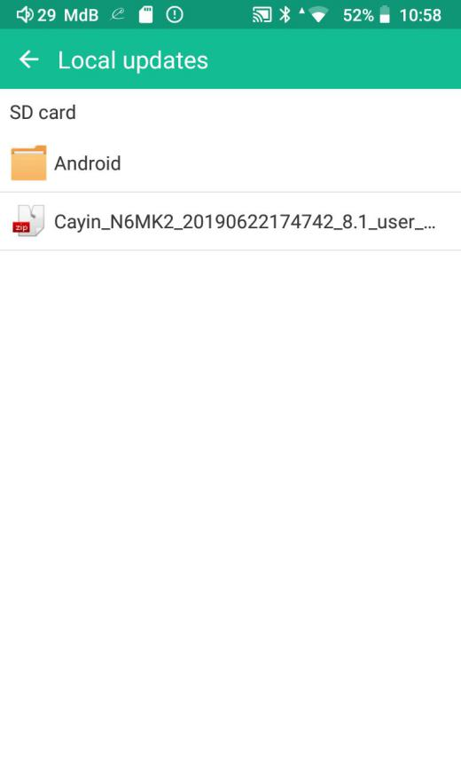

- Нажмите кнопку "установить сейчас".
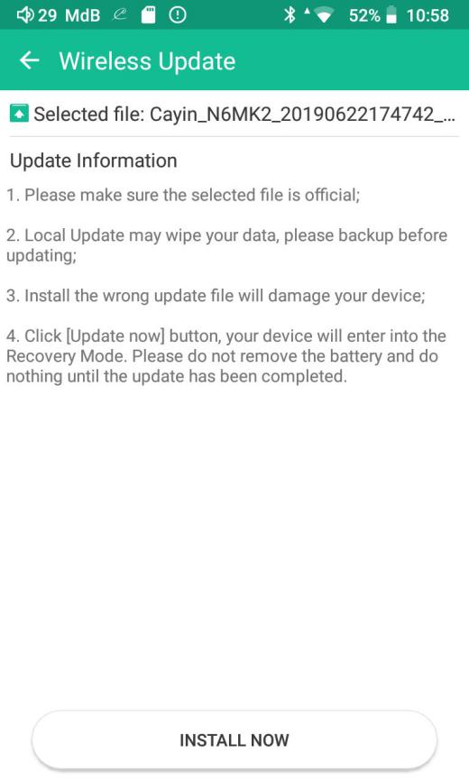

- Нажмите кнопку " ОК " во всплывающем окне, система начнет установку новой прошивки.
